空氣中粒狀污染物檢測法—高量採樣法

NIEA A102.13A
一、方法概要
經由高量空氣採樣器配合適當之濾紙，以1.1 m³∕min～至1.7 m³∕min之吸引量，於短時間或連續24小時採集空氣中之粒狀污染物稱重之。
二、適用範圍
本法適用於空氣品質之總懸浮微粒(TSP)及周界空氣中之粒狀污染物(Particulate)，粒徑在100微米(μm)以下之濃度測定。
三、干擾
（一）光化煙學霧（Photochemical smog）或木材煙霧黑煙（Wood smoke）等，其中可能存在之油性物質，會阻礙濾紙空氣流量而造成不穩定之抽引速率。
（二）濃霧或濕度高時會使濾紙受潮，而嚴重地減低空氣流量。
四、設備及材料
高量空氣採樣器（High-volume air sampler）是由空氣吸引部、濾紙固定器、流量率測定部及保護器（Shelter）所構成，如圖一、圖二所示。
（一）空氣吸引部：是由整流馬達連結二段離心渦輪式風扇（Turbine type fan）所構成，具有2 m³∕min之吸引量。
（二）濾紙固定器：能保護 20 cm × 25 cm（或8 in × 10 in）之濾紙不致破損且不漏氣的一種裝設，直接與空氣吸引部連結，其使用各部之材質如下，又其組合如圖三。
- 濾框（Frame）：使用耐腐蝕之材質（如不銹鋼或高級鋁合金），能固定濾紙使不致破損，其大小尺寸如圖三。
- 網狀物（Net）：在通氣時具有適當之強度可保護濾紙不會破損，其使用耐腐蝕之材質（如不銹鋼）製造，且此材質不可帶給濾紙任何不純物，其尺寸與濾紙相同，置於濾框內，又不通氣部分使用氟化樹脂製品之膠帶固定。
- 墊圈：其尺寸必須符合濾框，又其與濾紙接觸部分必須使用氟化樹脂製品之膠帶固定。
- 鎖具：裝卸濾紙時為防止破損及漏氣的一種裝設，其為耐腐蝕之材質（如不銹鋼或高級鋁合金）所製成的。
（三）流量率測定部：流量測定部通常是使用裝卸方便之浮子流量率計或圓盤紀錄器、壓差計、水柱壓差計，其相對流量率單位為1.0 m³∕min ～ 至2.0 m³∕min之範圍。
（四）保護器：使用耐腐蝕性之材質製作，採樣時捕集面朝上，水平固定，保護器之構造及尺寸如圖二所示，可承受風雨而不致破損濾紙。
（五）採集用濾紙：須符合下列基本規格
- 濾紙尺寸：20 cm × 25 cm（或8 in × 10 in）。
- 濾紙之有效採集面積：18 cm × 23 cm（或7 in × 9 in）。
- 濾紙材質：一般使用玻璃纖維濾紙，若欲作化學分析，則可使用其他特殊材質濾紙。
- 濾紙之採集效率：原製造廠出廠時已經 DOP 試驗，確認對於 0.3 μm 粒狀物具有99.95％ 以上之採集效率。
（六）分析天平：分析天平必須適合稱重採樣器所需型式及大小的（五）之濾紙尺寸。需要的測值範圍及靈敏度視濾紙盤重及重量負荷而定。一般而言，高量採樣器所需要的天平靈敏度為0.1 mg。較小流量的採樣器將需要更靈敏的天平。
五、試劑
（略）
六、採樣與保存
- 採樣前、後應執行單點流量率查核（Check）：
- 組裝小孔校正器。將小孔校正器（Orifice calibrator）與空氣吸引部直接接合，再將水柱壓力計之一端接小孔校正器，另一端通大氣。水柱壓力計及高量空氣採樣器之流量率計，其裝置方式如圖四所示。
- 調整高量空氣採樣器之水平器至水平。
- 流率查核前應進行測漏，使用橡皮塞或膠帶等將小孔開口封住，並將壓力孔封住，啟動採樣器，確認浮子流率計之浮子降至底部不動（或圓盤紀錄器、壓差計、水柱壓差計等刻度不動）即完成測漏（如使用電子系統會自動控制定流率之採樣器，測漏時只要馬達有急速增壓即可）。完成測漏後，打開電源穩定5分鐘後，調整至適當流量率之水柱壓差，由小孔校正器之迴歸方程式所得之實際流率(Q)代入線性迴歸方程式(Y_{cal}= m Q + b)得到Y_{cal}值，依九、（二）7.公式檢查高量空氣採樣器之校正流量流量計讀值(Y)與實際流量Y_{cal}值之誤差百分比是否在 ±7 %以內。
- 採樣地點以能把握大氣污染狀況，且不受特定源或其他交通狀況影響之場所 。
- 用於空氣品質檢測時；採樣高度以離地2公尺 ～至15公尺為原則，採樣時間為連續採樣24小時 ± 1小時，採樣器之擺放必須不受其他測定儀之影響。
- 用於周界採樣檢測時；採樣地點依環保相關法規之規定辦理，採樣高度以測定及調整方便為宜，採樣時間為連續採樣 1小時 ± 5分鐘，且能判定污染物由欲測之公私場所排放所為之位置。
- 粒狀污染物之採集
- 確認採樣器能正常運轉。
- 經秤稱量後之濾紙移置於濾紙固定器，固定濾紙且不能有漏氣現象。
- 採樣裝備移置於保護器內，濾紙過濾面朝上，水平固定。
- 接通流量率計與排氣口之管路。
- 可加裝累計時器（Timer Elapsed-Time Meter），若遇採樣期間內停電便可正確地記錄採樣時數。另可視需要加裝定時開關裝置(On-Off Timer)，定時啟動採樣器進行採樣及關閉採樣器。
- 採樣前應進行測漏，測漏方式為以盲板封妥後打開電源啟動馬達，確認浮子流率計之浮子降至底部不動即完成測漏（如使用電子系統會自動控制定流率之採樣器，只要馬達有急速增壓即可），完成測漏後，打開電源記錄採集開始之時刻。
- 開機暖機至少5分鐘後，記下空氣流量率Q_{s}，一般吸引流量率為1.1 m³∕min ～ 至1.7 m³∕min 之間，測好流量率後即可卸下流量率計之接管。如搭配使用定時開關裝置進行採樣，則測漏後應暖機至少5分鐘，記下空氣流率Q_{s}，然後關閉採樣器進行定時開關裝置之設定。
- 採樣終了時，記下採集時間t及空氣流量率Q_{e}，並以下式計算吸引空氣量。如係搭配使用定時開關裝置進行採樣且至現場時採樣器已經關閉，則重新啟動採樣器暖機至少5分鐘，記下採集時間t及空氣流率Q_{e}，採集時間t須包含讀取空氣流率Q_{s}及Q_{e}之暖機時間。

Ｖ：吸引空氣量（m³）
Q_{s} ：開始時之流量率（m³∕min）
Q_{e} ：終了時之流量率（m³∕min）
t：採集時間（min）
- 採樣時應同時記錄採樣前、後之大氣壓力、溫度、風速、風向等氣象條件。採樣後亦應進行測漏，測漏步驟參考六、（三）6.採樣前測漏相關規定。
七、步驟
（一）採集前先將濾紙攤開置於濕度維持在45% ± 5%，溫度變化小於3℃之乾燥器或天平室內，使之乾燥平衡48小時以上後秤至恒重稱至恆重W_{s}（精確稱至0.1 mg ）。
（二）採集後之濾紙依後續檢驗分析需要，將粒狀物採集面摺於內，放入適當材質封套中取帶回檢驗。依七、（一）之條件，放置達恒重後精確秤稱量W_{e}。
（三）採樣前、後濾紙須稱至恒重。
（四）恆重之定義為包括採樣前、後濾紙之調理環境，其濕度維持在45% ± 5%，溫度變化小於3℃範圍內，間隔至少4小時平衡後再稱重，前後重量差須小於1.0 mg內。
（五）如無法符合上述規定，則重複七、（四）步驟直至前後重量差小於1.0 mg。
八、結果處理
（一）周界空氣中粒狀污染物之濃度依下式計算求出。
粒狀污染物之濃度（μg/Nm³）= （(We－Ws)/Ｖn）×10⁶
其中Ｖ_{n}=(Ps/760)×[273 /(273+Ts)]×Ｖ
W_{e}：採集後之濾紙重量（g）
W_{s}：採集前之濾紙重量（g）
Ｖ_{n}：為0℃，1大氣壓下之吸引空氣量（Nm³）
Ｖ：吸引空氣量（m³）
P_{s}：採樣時段之平均大氣壓力（mmHg）
T_{s}：採樣時段之平均大氣溫度（℃）
（二）空氣品質之總懸浮微粒之濃度依下式計算求出。
總懸浮微粒之濃度（μg/ m³）= [(We－Ws)/Ｖ]×10⁶
W_{e}：採集後之濾紙重量（g）
W_{s}：採集前之濾紙重量（g）
Ｖ：吸引空氣量（m³）
九、品質管制
- 當高量空氣採樣器有下列情形之一時，則須進行流量率校正：
1.新機啟用時。
2.馬達修理、保養或更換碳刷後。
3.流量率計修理、調整或更換。
4.單點流量率查核時偏離檢量線線性迴歸方程式超過 ± 7%。
5.每 3個月的定期校正。
- 高量空氣採樣器流量校正方式如下：
採用便於攜帶之小孔校正器及水柱壓力計，校正高量空氣採樣器之流量率計，其裝置如圖四所示。
1. 將小孔校正器與空氣吸引部直接接合，見圖四。
- 水柱壓力計之一端接小孔校正器，另一端通大氣，並確定沒有漏氣現象。
- 打開電源穩定5分鐘後，俟讀值穩定後記下水柱壓力計之壓差ΔH。
- 以水柱之壓差代入小孔校正器之校正方程式，計算正確之流量率Q，記錄現場大氣溫度與壓力，並讀取採樣器流量率計之讀值，必要時可修正至標準狀態下，建立一個可追溯至一級標準的校正關係（如：一個方程式或一組曲線）。
- 依序調整小孔校正器不同流量率（1.1 m³∕min ~至1.7 m³∕min 流量率間，至少5點）所相對應之採樣器流量率計讀值Y。
- 以Q為X軸、Y為Y軸，用最小平方線性迴歸法，得出線性迴歸方程式Y_{cal}= m Q + b
m 為斜率
b 為截距
- 計算各點Y_{cal}及Y值之誤差百分比(%E)。

- 各校正點 %E 誤差在 ±5% 範圍內時，即可接受，若不合格則需維修後重新校正。
- 如採樣器流量率計為浮子流量率計，則可調整浮子流量率計上端之調整鈕，使浮子流量率計上之流量率與九、（二）、5.所得正確流量率一致後，再依九、（二）、1.~8.進行校正。流量率校正完成後，不能再調整調整鈕，否則需重新校正。
- 當溫度、氣壓之變化很大（即溫度與校正小孔校正器之平均大氣溫度 T_{a}相較超過 ± 15℃或氣壓與校正小孔校正器之平均大氣壓力 P_{a} 相較超過 ± 60 mmHg）時（如在山頂採樣時），則小孔校正器之流量，可依下式補正。

Q_{a}：小孔校正器之流量率（m³∕min）
Q₀：校正時採樣器流量率計之真正流量率（m³∕min）
T₀：校正時之大氣溫度（℃）
P₀：校正時大氣壓力（mmHg)
（三）採樣前、後濾紙須秤至恒重。
（四）恒重之定義為包括採樣前、後濾紙之調理環境，其濕度維持在
45 % ± 5 %，溫度變化小於3℃範圍內，間隔4小時平衡後再秤
重，前後重量差須小於1.0 mg內。
（五）如無法符合上述規定，則重複九、（四）步驟直至前後重量差
小於1.0 mg。
- （三）累計時器應每年進行校正，其24 小時誤差不超過 2分鐘。定時開關裝置應每年進行校正，其24 小時誤差不超過 30分鐘。
- （四）採樣前不可摺疊濾紙，為達到此要求可使用濾紙匣。

十、精密度與準確度
（略）

十一、參考資料
- Code of Federal Regulations﹐Title 40 Protection of Environment﹐part 50﹐Appendix B（2005）。U.S.EPA, 40 CFR Appendix B to part 50 - Reference Method for The Determination of Suspended Particulate Matter in The Atmosphere (High-Volume Method), July 1, 2011.
- ASTM, Annual Book of ASTM Standards, Vol. 14.03, D4096-91, （2003）。.
- Quality Assurance Handbook for Air Pollution Measurement Systems, Reference Method for the Determination of Suspended Particulates in the Atmosphere, section 2.2, Vol Ⅱ (High-Volume Method), (1994)。.
註 1 ： 使用高量空氣採樣器時應注意的事項
(1)採集時之流量率或採集後之重量濃度有異常數字出現時，檢查是否流量率計有異常，採樣器是否漏氣或電源電壓是否變動。若異常現象是在採集開始不久發生時，則須經確認已恢復正常運轉後，才可開始採集。若異常現象是在採集終了才發現時，則必須將此試樣保存並且正確記錄，同時要確實注意避免異常現象再度發生，並再重新採集。
(2)吸引裝置之碳刷（Motor brush）在使用400小時 ～ 至500小時後，必須換新品，且須校正流量率。
(3)高量空氣採樣器所附流量率計之上端有一流量率調整鈕，不能隨意觸動，一經觸動則須校正流量率。
(4)流量率計之狹小部分若有污物附著時，會導致讀數降低，可用細針小心地除去污物，不可傷及流量率針，其後須校正流量率。
(5)吸引裝置之零件遇有更換，修理或流量率有異常時，須校正流量率。

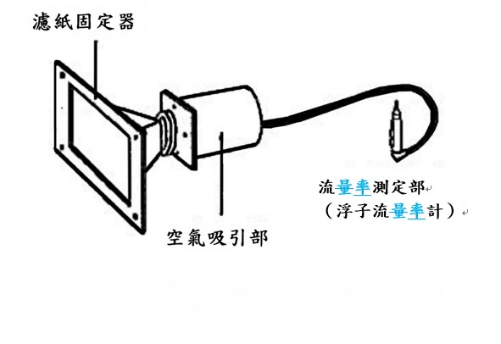
圖一 高量採樣器之構造圖例

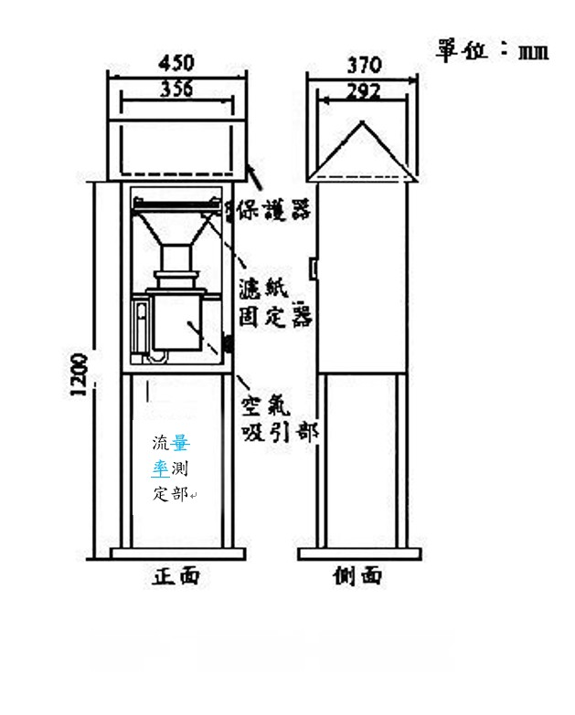
圖二 保護器之構造圖例

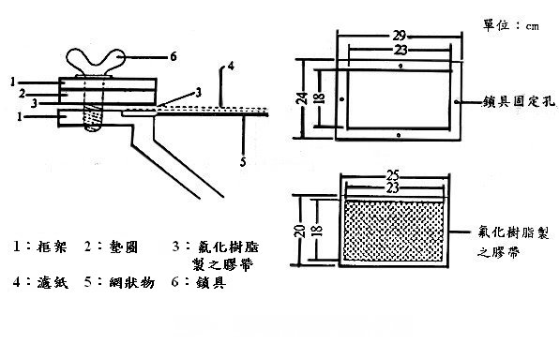
圖三 濾紙固定器之組合圖例
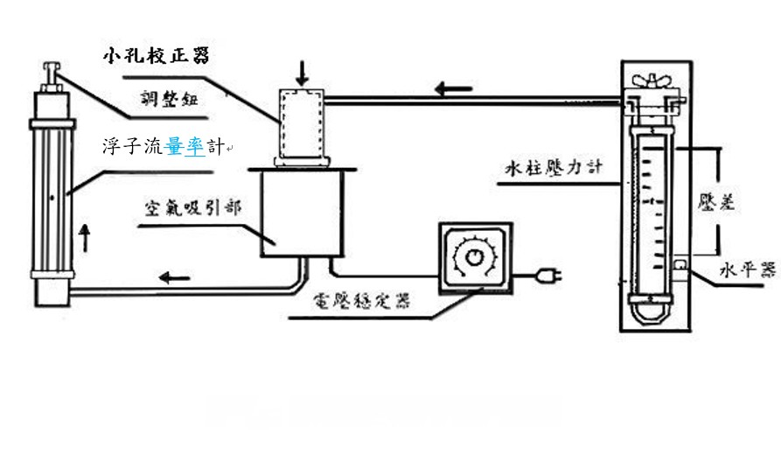
圖四 小孔校正器之裝置圖例

